КГБУ ДО «Алтайский краевой детский экологический центр»
Алтайский край, г. Барнаул

Тема: «Факторы, влияющие на количество собранной пчелосемьями цветочной пыльцы (обножки)»

Кайгородов Кирилл Витальевич
КГБУ ДО «Алтайский краевой детский экологический центр», г. Барнаул
9 класс

Научный руководитель:
Сухоруков Евгений Геннадьевич
старший методист КГБУ ДО АКДЭЦ

г. Барнаул, 2020/2021 учебный год

Оглавление

Введение 3
1. Обзор литературы 4
2. Материалы и методы исследования 8
3. Результаты и обсуждения 10
3.1 Зависимость сбора пчелами пыльцы от фенологического состава
растений-пыльценосов вокруг пасеки 11
3.2 Зависимость сбора пчелами пыльцы от силы семьи 12
3.3 Зависимость сбора пчелами пыльцы от количества от количества
открытого расплода в пчелосемье 13
Выводы 14
Заключение 15
Список литературы 16
Приложения 18

Введение

В решении экологических проблем человека и человечества важнейшую роль играет пчеловодство, так как от пчел зависит удовлетворение растущих потребностей населения в природных лекарственных препаратах, в диетических продуктах питания. Огромна и незаменима роль медоносных пчел в опылении энтомофильных растений и повышении их продуктивности, а также в поддержании экологического равновесия природной среды.
Пчеловодство является одной из традиционных подотраслей сельского хозяйства Алтайского края. Край занимает 1 место в Сибирском федеральном округе и 3 место в Российской Федерации по объемам производства меда. Кроме меда пчеловодческими хозяйствами производится широкий ассортимент прочей продукции пчеловодства: цветочная пыльца (обножка), перга, прополис, воск, гомогенат трутневого расплода. На основе меда и прочей продукции пчеловодства в крае выпускается более 100 наименований различной оздоровительной апифитопродукции.
Алтайский край имеет необходимые ресурсы и условия для дальнейшего развития пчеловодства и значительного расширения ассортимента производимой продукции пчеловодства. Высока экономическая значимость продукции пчеловодства для Алтайского края как брендового продукта, обладающего экспортным потенциалом.
Целью данной работы является изучение факторов, влияющих на количество собранной пчелосемьями цветочной пыльцы (обножки).
Для достижения этой цели были поставлены следующие задачи:
1. Изучить зависимость сбора пчелами пыльцы от фенологического состава растений - пыльценосов вокруг пасеки;
2. Изучить зависимость сбора пчелами пыльцы от силы семьи;
3. Изучить зависимость сбора пчелами пыльцы от количества открытого расплода в пчелосемье.
Объектом исследования являются факторы, влияющие на количество собранной пчелосемьями цветочной пыльцы.

1. Обзор литературы

Нектар дает пчелам основную углеводную часть пищи, расходуемую на выработку тепла и движение. Все остальные вещества, необходимые для жизнедеятельности пчел, выращивания расплода, выделения воска и других работ, - белки, жиры, минеральные соли, витамины - пчелы получают из пыльцы, собираемой с цветущих растений [1].
При изучении литературы по пчеловодству становится ясно, что все авторы сходятся в определении понятий «цветочная пыльца», «цветочная пыльца (обножка)».
Автор Беляева Н.В. [2] дает определение, что пыльца - это совокупность пыльцевых зерен, или пылинок, которые образуются в гнездах пыльника. Насекомоопыляемые растения дают меньше пыльцы, чем ветроопыляемые. Пыльца насекомоопыляемых растений состоит, как правило, из более крупных пыльцевых зерен разнообразной окраски и формы [9]. Пыльцевые зерна многих видов растений имеют на поверхности видимые под микроскопом различные утолщения, шипики, иголочки, гребешки. Эти выросты способствуют прикреплению пыльцевых зерен к волоскам насекомых, а липкая поверхность облегчает сбор пыльцы пчелами.
По величине, цвету и строению пыльцевых зерен можно довольно точно определить, какие растения пчелы посещают.
В условиях Алтайского края ведущая роль в опылении сельскохозяйственных растений принадлежит медоносным пчелам. Около 80% всей опылительной работы выполняют медоносные пчелы и только 20%
приходится на долю шмелей, бабочек, мух и других диких опылителей [7].
Значение пчел как опылителей огромно. Установлено, что одна пчела посещает в минуту около 10 цветков. При каждом вылете, который продолжается в среднем 10 минут, она посещает 100 цветков. В течение дня рабочая пчела делает около 40 вылетов и таким образом посещает примерно 4000 цветков. В пчелиной семье вылетает на работу 15-20 тыс. и более насекомых, которые могут опылить в течение одного дня 60-80 млн. цветков. То есть за рабочий день одной пчелиной семьи в растениях может завязаться несколько десятков миллионов семян [8].
Источники пыльцы, как и нектара, отыскивают пчелы-разведчицы, которые в улье сигнальными движениями мобилизуют пчел-сборщиц пыльцы на вылет для ее сбора. Весной, когда пчелы выращивают много расплода, до 50% летающих пчел собирают пыльцу. Летом, во время цветения хороших медоносов, пыльцу собирают не более 5-10% летающих пчел.
Для сбора и приноса пыльцы у рабочей пчелы имеются особые приспособления на ножках [4]. У матки и трутня эти приспособления отсутствуют.
Голень задней ножки пчелы сильно расширена и имеет в разрезе вид вытянутого треугольника. Наружная поверхность голени несколько вдавлена и лишена волосков; хитин ее гладкий и блестящий. По краям этого углубления находится ряд загнутых внутрь жестких длинных волосков. Углубление и волоски образуют корзиночку. В середине ее дна находится одна длинная прочная щетина. В корзиночку пчела собирает пыльцу в виде комочков разного цвета, которые называют обножкой.
Первый членик лапки на задних ножках пчелы сильно увеличен и имеет вид четырехугольной, почти плоской пластинки, ширина которой равна ширине нижнего конца голени. Этот членик присоединен к голени лишь одним передним углом, задний же угол представляют собой оттянутый назад плоский выступ (ушко), который поддерживает снизу комочек собранной пыльцы (обножки) [7].
Наружная сторона первого членика лапки на задней ножке покрыта обыкновенными волосками, как и все другие членики. Но с внутренней стороны членик имеет 9-10 поперечно размещенных рядов прочных волосков, составляющих щеточку, которой пчела счищает пыльцу с тела.
При сборе пыльцы пыльцевые зерна обсыпают тело пчелы (главным образом голову и грудь). Затем, во время полета, пчела щеточками счищает пыльцу с волоском тела. На передних ножках щеточки в расположены немного наискось, что облегчает очистку от пыльцы головы и особенно глаз. Средними ножками пчела счищает пыльцу с головы и груди, прочесывая грудь спереди назад. Щеточками задних ножек пчела прочесывает брюшко.
На широком конце голени находится ряд острых длинных зубцов, образующих гребень. Он служит для счесывания пыльцы со щеточек. Обножка - это собранная пчелами в корзиночки (углубления задних ног) цветочная пыльца [8]. Обножку в корзиночках задних ножек пчела формирует во время полета. Когда на щеточках наберется достаточно много пыльцы, пчела под брюшком сближает задние ноги так, чтобы гребень одной ноги дотрагивался до щеточки другой ноги. Этим гребнем пчела водит несколько раз по щеточкам противоположной ноги. Застрявшие между ногами пыльцевые зерна вычесываются и сдвигаются к наружной стороне гребня. Щеточки правой и левой ноги прочесываются поочередно.
Собравшаяся на гребне кучка пыльцы далее сдвигается в корзиночку при движении лапки вперед и назад. Этот комочек пыльцы прикрепляется к крупной щетинке-веретену, находящейся в середине корзиночки [8].
В результате многократных движений ножек, очистки тела щеточками с передачей пыльцы на щеточки задних ножек и прочесывания их гребнем в корзиночке комочек пыльцы постепенно увеличивается. На комочек большой величины пчела намазывает пыльцу и непосредственно со щеточек задних ножек, увлажняя пыльцу нектаром, отчего она становится более липкой.
Прилетев в улей, пчела сбрасывает обножку в ячейку с помощью шпорки - острого прочного шипа на внутренней стороне наружного конца голени обеих средних ножек. Пыльцу собирают пчелы главным образом в утренние часы ( с 7 до 11 ч), когда легко лопаются созревшие пыльники при прикосновении к ним пчелы. Могут пчелы и способствовать раскрытию пыльников, разрывая их верхними челюстями. Масса двух комочков обножки, которую пчела несет за один вылет, от 16 до 24 мг и содержит около 3 - 4 млн. пыльцевых зерен. Для сбора такого количества пыльцы пчела должна посетить около 500 цветков[1].
Вылет пчел за пыльцой зависит не только от вида растений и погоды, но и от потребности семьи в белковом корме. Количество вносимой пыльцы зависит от количества открытого расплода в гнезде. Особенно интенсивный лет за пыльцой бывает у семей с молодыми плодовитыми матками (одно-
двухгодичными), в гнездах которых много открытого расплода. Чем длиннее период роста пчелосемьи, тем больше собирают пыльцы. Поддерживать их в этом состоянии в период массового цветения пыльценосов - важнейшее условие производства цветочной пыльцы. Снижение яйцекладки матки, которое наблюдается при минимальных запасах корма и отсутствии поддерживающего медосбора, отрицательно сказывается на пыльцевой продуктивности пчелосемьи. Семьи, готовящиеся к роению, сбор пыльцы прекращают [5].
За сезон пчелиная семья собирает 25-30, а иногда и до 55 кг пыльцы.
Принесенную в улей обножку пчела сбрасывает в ячейку, в которой уже выводились молодые пчелы. Такая ячейка имеет в просвете не шестигранную, а более округлую (цилиндрическую) форму, так как коконы, оставшиеся на стенках несколько сглаживают углы. В трутневые ячейки пчелы пыльцу не откладывают. В ячейках обножка утрамбовывается молодыми пчелами.
Упершись в стенки ячеек ножками, пчела прессует головой сложенные в ячейку комочки пыльцы, предварительно смочив их нектаром и слюной, содержащей ферменты. Обычно это бывает различная пыльца: лишь в отдельных случаях ячейки заполняются пыльцой, собранной с одного растения; чаще всего в ячейке имеется 4-5 слоев пыльцы с разных растений.
Трамбовка пыльцы производится по мере заполнения ею ячейки. Когда ячейка заполнится пыльцой примерно на ¾ объема, пчелы заливают ее медом, а потом запечатывают восковой крышкой. Пыльца, переработанная пчелами таким способом, называется пергой[10].
В одной ячейке сота содержится до 18 обножек общим весом 140-180 мг. Этого достаточно, чтобы выкормить молодую пчелу. Наиболее интенсивно пчелы собирают пыльцу весной и начале лета, в период выкармливания большого количества расплода и быстрого роста пчелиных семей, т.е. в мае-июне. Они эффективно собирают пыльцу только в радиусе 300-500 м и вокруг пасеки при наличии сильным пыльценосов. Поэтому для сбора пыльцы пасеку размещают в таком месте, чтобы вблизи нее было много ивовых зарослей, полей с одуванчиком, плодовых насаждений, зарослей малины, кипрея, васильков, клеверов, посевов гречихи, полевого и лугового разнотравья. В радиусе лета пчел (2-3 км) не должно быть растений, дающих ядовитую пыльцу: багульника, белены, веха ядовитого, чемерицы и т.д. Нельзя также собирать пыльцу на пасеке, если в радиусе лета пчел растения обрабатывались ядохимикатами [1].
Наблюдения показали, что наиболее интенсивно пчелы собирают пыльцу до 10-12 ч, во второй же половине дня они собирают в основном нектар. В период массового цветения ив, садов, малины и других медоносов в мае и июне от каждой семьи можно отбирать ежедневно по 200-300 г обножек. При наличии в радиусе лета пчел больших массивов ив, плодовых насаждений, одуванчика, малины, кипрея, гречихи, клевера белого и других медоносов пчелы собирают пыльцу преимущественно с одного вида растений, поэтому можно отбирать обножки с каждого вида растений отдельно. Качество сухой цветочной пыльцы должно соответствовать требованиям ГОСТ 28887-90 (Приложение 1).
Пыльца большинства растений содержит воду, белки (протеины), углеводы (сахара), жиры, аминокислоты, минеральные, ароматические вещества и антибактериальные вещества, гормональные и фитонцидные элементы (Приложение 2).
В состав пыльцы входят почти все известные витамины - А, С, В1, В2, В6, Е, Р, D и др. Обнаружены в ней 27 минеральных веществ, в том числе йод, калий, кальций, кремний, кобальт, натрий, железо, магний, марганец, медь, сера, серебро, фосфор. Пыльца является прекрасным источником всех необходимых аминокислот, которые человек должен получать с пищей. 10 из них являются незаменимыми, т.е. не могут синтезироваться организмом самостоятельно [6].
Опытный пчеловод, зная состав цветущих растений в полезном радиусе лета пчел, по цвету и оттенкам может примерно определить, с какого растения была получена пыльца (Приложение 3). Употребление пыльцы оказывает тонизирующее, омолаживающее, оздоровительное действие, способствует выводу из организма ядов и солей тяжелых металлов, оказывает радиопротекторный эффект [12]. Присутствующий в пыльце рутин обеспечивает профилактику сердечно-сосудистых заболеваний, укрепляет стенки капилляров. Она помогает при следующих заболеваниях: инфарктах, инсультах, гипертонии, ишемической болезни сердца, тахикардии и аритмии, вегетососудистой дистонии.
Пыльца стимулирует также рост и регенерацию поврежденных тканей, в том числе и печеночной ткани, что ведет к восстановлению ее функции.
Благодаря свойству пыльцы быстро регенерировать ткани, ее используют при анемии усиливается образование эритроцитов на 25-30%, в связи с чем на 15% повышается уровень гемоглобина и уменьшается лейкоцитоз, а также
усиливается образование эритроцитов, в связи с чем повышается уровень гемоглобина. И в этом случае пыльца во много раз превосходит антианемические средства, предлагаемые фармацевтикой.
Пыльца стимулирует иммунную систему, обладает укрепляющим действием, повышает умственную и физическую активность. Цветочная пыльца обладает ярко выраженным антибактериальным эффектом, поэтому она помогает при инфекционных заболеваниях.
В Приложении 4 приведено специфическое действие пыльцы с различных растений. Взрослым рекомендуется принимать 1 столовую ложку (15-20 г) пыльцы ежедневно за 30 минут до еды продолжительностью месяц несколько раз в год. Детям до 12 лет - 1 чайную ложку пыльцы в день [5].
2. Материалы и методы исследования

Наблюдения за пчелосемьями проводились на приусадебной пасеке, которая находится в с. Боровиха Первомайского района Алтайского края. На пасеке имеется 17 пчелосемей среднерусской породы. Из которых 6 пчелосемей были сильными, 6 пчелосемей - средними и 5 - слабыми. Сила семьи определялась по количеству улочек (расстояние между двумя соседними рамками), занятых пчелами.
Для содержания пчелосемей используются двухкорпусные двенадцати рамочные ульи, которые в случае необходимости дополняются надставками и корпусами. Всем пчелосемьям присвоены номера. Работы на пасеке с пчелосемьями (выставка пчелиных семей из зимовника, пересадка пчелосемей в чистые ульи, раздача кормов и проведение весенней ревизии, искусственное размножение семей, постановка вторых корпусов, отбор меда, снятие вторых корпусов, осенняя ревизия и сборка гнезд на зиму, обработка семей против варроатоза, постановка в зимовник) проводятся в соответствии с погодными условиями и состоянием пчелосемей.
Все операции по работе с пчелосемьями записываются в пасечный журнал. На пасеке имеется необходимый пчеловодный инвентарь и оборудование. Цветочная пыльца для зимне-весеннего корма пчел и личного потребления используется в виде перги.
В радиусе 1 км имеется достаточное количество медоносных и пыльценосных растений садов, лугов, пастбищ и неудобных земель, лесов, а также поле с фацелией рябинолистной, что является благоприятным фактором для успешного развития пчелосемей и стабильного медосбора и сбора пыльцы.
При организации и проведении работы мы руководствовались следующими методическими указаниями и рекомендациями:
1. Методические указания Россельхозакадемии к постановке экспериментов в пчеловодстве (Москва, 2000. Шагун Я.Л.);
2. Методические рекомендации «Учет медоносных ресурсов и оценка пыльцевой продуктивности растений» (А.Н.Бурмистров и др., 2001), (РАСХН, 2001);
3. «Методы проведения научно-исследовательских работ в пчеловодстве» (Рыбное, НИИП, 2002.Бородачев А.В., Бурмистров А.Н.).
Для исследования зависимости сбора цветочной пыльцы от фенологического состава растений, количества открытого расплода, результаты исследования рассчитывались как среднеарифметические данные от 15 семей (сильные, средние, слабые пчелосемьи). Мы определяли растения – источники пыльцы по окраске обножки пчел (Приложение 3).
Учет обножек проводился у летков ульев в 11 часов в дни с сильным летом пчел (в дни с ясной и малооблачной погодой, температурой от 17°С и выше). Мы применили метод наблюдения за летной деятельностью пчел у летков (Н.Д.Шмелева, Н.В.Никифорова, 1995). Подсчитывали количество пчел, прилетевших с обножкой. Количество обножек считалось у летка за 3 мин.
Пыльцесобирательная деятельность пчел нами изучалась во время массового цветения пыльценосных растений возле пасеки. Для учета обножек в дни с сильным летом пчел мы сокращали леток и наблюдали, стоя сбоку от улья за количеством пчел, приносящих цветочную пыльцу (обножку). Чтобы получить количество цветочной пыльцы (обножки) мы умножали количество пчел с обножкой на 2, так как 1 пчела приносит 2 обножки. Время засекалось секундомером.
Данные записывались в дневнике наблюдений. Для исследования зависимости сбора пчелами цветочной пыльцы (обножки) от силы пчелосемьи нами были сформированы 3 группы по 5 пчелосемей среднерусской породы в каждой. Группы были сформированы по принципу пчелосемей-аналогов (сила семей: сильные, средние, слабые). Также в каждой группе были одинаковые: возраст маток (молодые матки возрастом 1-2 год), кормовые запасы в сотах и равные условия месторасположения на приусадебном участке.
Количество открытого расплода определяли с помощью рамки-сетки, стандартного размера с натянутой внутри проволокой, образующей квадраты со стороной 50 мм, что соответствует площади ста ячеек расплода. Подносили рамку-сетку к рассматриваемой рамке с открытым расплодом, фотографировали и затем определяли по фотографии количество открытого расплода, суммируя число квадратов (полных и их частей) для каждой пчелосемьи.
Предметом исследования являются пчелосемьи.
Объектом исследования являются факторы, влияющие на количество собранной пчелосемьями цветочной пыльцы.
Для написания работы были использованы данные учета по пчелосемьям пасечного журнала, наблюдения за цветением растений.
Период исследования апрель - август 2019 года.

3. Результаты и обсуждения
3.1 Зависимость сбора пчелами пыльцы от фенологического состава
растений - пыльценосов вокруг пасеки

Нами был исследован видовой состав цветущих растений в радиусе 1 км от пасеки. За начало цветения растений принималась дата, когда зацветало около 10% растений, за конец цветения растений принималась дата, когда оставалось около 10% цветущих растений. Данные наблюдений занесены в Таблицу1.

Таблица 1
Сроки цветения растений
Растения цветущие в радиусе 1км | Начало и конец цветения растений | Цвет обножки
Ивовые | 04.04 - 25.04 | Яично-желтый
Одуванчик | 15.4 - 15.05 | Оранжевый
Клен остролистный | 12.05 - 26.05 | Желто-зеленый
Яблоня | 15.05 - 30.05 | Желтоватый
Черемуха | 22.05 - 05.06 | Серый
Шиповник | 08.06 - 30.06 | Золотисто-желтый
Малина | 08.06 - 23.06 | Бело-серый
Фацелия | 18.06 - 15.07 | Фиолетовый
Кипрей | 22.06 - 16.07 | Зеленый
Донник желтый | 03.07 - 07.08 | Оранжевый
Синяк | 15.07 - 29.08 | Синий (темный)

Для определения фенологического состава растений, с которых пчелы несли обножку, мы использовали наблюдения за цветущими растениями и данные таблицы (Приложения 3).
Средние результаты по количеству собранных пчелосемьями обножек за 3 минуты учетной даты и цвету обножек, а также фенологическому составу опыляемых растений занесены в Таблицу 2.

Таблица 2
Зависимость сбора пчелами пыльцы (обножки, шт.)
от фенологического состава растений вокруг пасеки
Дата | Количество цветочной пыльцы (обножки, шт.) | Цвет пыльцы | Растения
17.04 | 208 | яично-желтый  оранжевый | ива  одуванчик
16.05 | 362 | желто-зеленый  желтоватый | клён  яблоня
17.06 | 518 | бело-серый  желтовато-коричневый | малина  клевер
19.07 | 478 | оранжевый | донник
18.08 | 154 | синий (темный) | синяк

Анализируя данные, приведенные в Таблице 2, мы видим, что наименьшее количество цветочной пыльцы (обножки) собрано пчелами с синяка - 154 обножки. Чуть большее количество обножки 208 - собрано с ивы и одуванчика, что на 26% больше, чем с синяка. Следующий по продуктивности сбор обножки с клёна и яблони - 362 обножки, что на 58% и на 42% больше соответственно, чем с синяка, ивы и одуванчика соответственно. Затем следует сбор цветочной пыльцы с донника - 478 обножек, что на 68% больше, чем с синяка, на 56% больше, чем с ивы и одуванчика и на 24% больше, чем клёна и яблони. Наибольшее количество цветочной пыльцы (обножки) было собрано с малины и клевера - 518, что на 70% больше чем с синяка, на 60% больше, чем с ивы и одуванчика, на 30% больше, чем клёна и яблони и на 8% больше, чем с донника.
На диаграмме (Приложение 5) отображена зависимость сбора пчелами цветочной пыльцы обножки от фенологического состава растений вокруг пасеки.

3.2 Зависимость сбора пчелами пыльцы от силы семьи
Для определения силы пчелосемей проводился их осмотр. Сила семьи определялась по количеству улочек (расстояние между двумя соседними рамками), занятых пчелами. Рано весной и осенью пчелы, занимающие одну улочку весят около 300 г, а летом - 200 - 250 г. В 1 кг пчел насчитывается около 10 тыс. пчел [8]. После обновления рабочих пчел, примерно через месяц после выставки сильные и средние семьи начинают активно расти, а слабые очень медленно наращивают количество пчел.
Средние результаты наблюдений (по группам пчелосемей) и зависимости количества принесенной пчелосемьями цветочной пыльцы (обножки) за 3 минуты учетной даты представлены в Таблице 3.
Таблица 3
Зависимость сбора пчелами пыльцы (обножки, шт.)
от силы пчелосемьи
Дата | Сильная пчелосемья | Средняя пчелосемья | Слабая  пчелосемья
17.04 | 402 | 190 | 30
16.05 | 712 | 304 | 54
17.06 | 696 | 604 | 256
19.07 | 546 | 508 | 382
18.08 | 194 | 182 | 86
Всего: | 2450 | 1788 | 808

Как видно из представленных в таблице данных, 17 апреля в слабой пчелосемье количество обножек, приносимых пчелами было минимальным -30. В средней семье значение составляет 190 обножек, что на 84% больше, чем у слабой семьи. Наибольшее значение у сильной семьи - 402 обножки, что на 93% и 53% соответственно больше, чем в слабой и средней семьях.
16 мая мы наблюдали следующую закономерность: минимальное значение обножек у слабой семьи 54. В средней семье - 304 обножки, что на 82% больше, чем в слабой семье. В сильной семье было собрано 612 обножек, что на 91% и на 50% соответственно больше, чем значения у слабой и средней семей.
17 июня были зафиксированы следующие результаты: в слабой семье было собрано 256 обножек. В средней семье - 604, что на 58% больше, чем в слабой семье. В сильной семье было собрано 696 обножек, что на 63% и 13% соответственно больше, чем в слабой и средней семьях.
19 июля минимальное количество обножек было отмечено у слабой семьи - 382. В средней семье собрано 508 обножек, что на 25% больше, чем в слабой семье. Сильные семьи собрали наибольшее количество обножек - 546, что на 30% и на 7% соответственно больше, чем в слабой и средней семьях.
18 августа слабой семьей было собрано 86 обножек. Средняя семья собрала 182 обножки, что на 53% больше, чем у слабой пчелосемьи. Сильной пчелосемьей было собрано194 обножки, что на 56% и на 6% соответственно больше, чем в слабой и средней семьях.
Всего слабой семьей собрано 808 обножек. Средняя семья собрала 1788 обножек, что на 55% больше, чем у слабой семьи. Наибольшее значение за период наблюдения собрала сильная пчелосемья – 2450 обножек, что на 67% больше, чем в слабой и на 27% больше, чем в средней пчелосемьях, что отображено на диаграмме (Приложение 6).

3.3 Зависимость сбора пчелами пыльцы
от количества открытого расплода в пчелосемье

Данные, зафиксированные при проведении осмотров выявили, что количество открытого расплода весной вскоре после выставки семей из зимовника в слабых семьях в 10 раз меньше чем в сильных пчелосемьях (0,2 и 2,0 рамок соответственно). В июне-июле во время главного взятка количество открытого расплода в сильной семье уменьшается, а в средней и слабой продолжает увеличиваться.
Средние значения количества открытого расплода в пчелосемьях и принесенной пчелами обножки (за 3 минуты учетной) даты показаны в Таблице 4.
Таблица 4
Зависимость сбора пчелами пыльцы (обножки, шт.)
от количества открытого расплода в пчелосемье
Дата | Количество цветочной пыльцы (обножки, шт.) | Количество открытого расплода, рамок
17.04 | 208 | 1,45
16.05 | 362 | 2,50
17.06 | 518 | 5,67
19.07 | 478 | 4,33
18.08 | 154 | 1,32

Анализируя данные, приведенные в Таблице 4, мы видим, что при минимальном количестве расплода 1,32 рамки пчелосемьи собрали минимальное количество пыльцы 154 обножки. При чуть большем количестве открытого расплода 1,45 рамки было собрано 208 обножек, что на 26% больше, чем при количестве расплода 1,32 рамки. При количестве расплода 2,50 рамки собрано 362 обножки, что на 58% и на 42% соответственно больше, при 1,32 и 1,45 рамок открытого расплода.
Затем следует результат при 4,33 рамках открытого расплода - 478 обножек, что на 68% больше, чем при 1,32 рамке открытого расплода, на 56% больше, чем при 1,45 рамке открытого расплода и на 24% больше, чем при 2,50 рамках открытого расплода. Наибольшее количество цветочной пыльцы (обножки) - 518, было собрано при максимальном количество открытого расплода - 5,67, что на 70% больше чем при расплоде 1,32 рамки, на 60% больше, чем, при открытом расплоде 1,45 рамки, на 30% больше, чем при 2,50 рамках открытого расплода и на 8% больше, чем при 4,33 рамках открытого расплода.
Зависимость сбора пчелами пыльцы от количества открытого расплода отмечена на диаграмме (Приложение 7).

Выводы

1. Наибольший сбор цветочной пыльцы (обножки) был получен с малины и клевера - 518 обножек.
2. Максимальное количество собранной пыльцы (612 обножек) наблюдалось в сильных пчелосемьях.
3. При наибольшем количестве открытого расплода в пчелосемьях был зафиксирован наибольший сбор цветочной пыльцы.

Заключение

Таким образом, сильные пчелосемьи с большим количеством открытого расплода активнее увеличивают запасы цветочной пыльцы, и как следствие, опыляют больше растений, что помогает сохранять экологическое равновесие природной среды. Основное количество цветочной пыльцы пчелы собирают с середины мая до начала июня. Период максимального приноса пыльцы совпадает с максимумом выращивания расплода. Так, число пчел с обножкой в мае-июне составляет не менее 50%, во время главного медосбора (июль) пыльцу собирают 5-10% пчел, а в августе 12-15%.
Важными приемами повышения сбора цветочной пыльцы (обножки) является содержание сильных пчелосемей, максимальное приближение пасеки к цветущим растениям.
Для обеспечения сбора большего количества цветочной пыльцы мы предлагаем:
1) В радиусе до 500 м от пасеки на неудобных землях (низких сырых местах) высадить ивовые. Для этого необходимо нарезать черенки и посадить их в землю. Также для озеленения улиц, дорог, на склонах, непригодных для пахоты землях следует развести желтую акацию (сильный медонос и пыльценос). Желтую акацию можно сажать семенами и саженцами.
2) Содержать на пасеке только сильные пчелосемьи.
3) Продлевать рост пчелосемей, что будет способствовать появлению большего количества открытого расплода, и как следствие, лучшему развитию семей и сбору большего объема цветочной пыльцы (обножки), увеличению количества опыляемых энтомофильных растений.

Список литературы

1. Аветисян Г.А. Пчеловодство: учебник для нач.проф.образования / Г.А.Аветисян. - М.: Academia: ИРПО, 2001. - 313 с.
2. Беляева Н.В. и др. Пчела медоносная: энциклопедия / Н.В.Беляева. - М.: Моск. учеб. и Картолитография, 2005. - 468 с.
3. Бочарова Т.А. Основные медоносные растения Алтайского края / Т.А.Бочарова. - Барнаул: Изд-во Алт. ИПК АПК, 2011. - 75 с.
4. Бурмистров А.Н. Энциклопедия пчеловода / А.Н.Бурмистров. - М.: ООО «НПФ «Вереск», 2012. - 480 с.
5. Глотов А.В. Как вылечить ребенка медом: практ. пособие по всем продуктам пчеловодства / А.В.Глотов. - М.: ЭКСМО, 2011. - 346 с.
6. Лудянский Э.А. Руководство по апитерапии: (лечение пчелиным ядом, медом, прополисом, цветочной пыльцой и другими продуктами пчеловодства) для врачей, студентов медицинских вузов и пчеловодов / Э.А.Лудянский. - Вологда: Полиграфист, 1994. - 458 с.
7. Панков Д.М. Лесные ресурсы Алтайского края: учеб.-метод. пособие / Д.М.Панков, М-во образования и науки РФ, ФГБОУ высш. Проф. образования «АГАО им. В.М. Шукшина». - Бийск:, 2013 - 196 с.
8. Рожков К.А. Медоносная пчела: содержание, кормление и уход: учеб. Пособие для студентов вузов, обучающихся по направлению подготовки «Ветеринария» и «Зоотехния» / Санкт-Петербург: Лань, 2014. - 430 с.
9. Риб Р.Д. Пчеловоду Казахстана / Р.Д.Риб. - Усть-Каменогорск: Медиа-Альянс, 2004. - 407 с.
10. Сборник научно-исследовательских работ по пчеловодству / Науч.-исслед. ин-т пчеловодства / (Отв. ред. Я.Л.Шагун). - Рыбное: НИИП, 1995.
11. Шабаршов И.А. Энциклопедия для пчеловодов / И.А.Шабаршов. - Калуга: Золотая пчела, 2010. - 435с.
12. Юраш Н.И. Апитерапия: лечение продуктами пчеловодства / Н.И.Юраш.- Ростов н/Д: Феникс, 2012. - 182 с.

Приложение 1

Требования ГОСТ 28887-90 к сухой цветочной пыльце
Внешний вид | Зернистая масса, легкосыпучая
Консистенция обножки | Твердая, в пальцах не разминается, при надавливании твердым предметом плющится или частично крошится
Размер зерна обножки, мм | 1,0-4,0; допускаются распавшиеся обножки в количестве 1,5% массы пробы
Цвет | От желтого до фиолетового и черного
Запах | Специфический медово-цветочный, характерный для обножки
Вкус | Пряный, сладковатый, может быть горьковатым или кисловатым
Массовая доля механических примесей, %, не более | 0,1
Массовая доля влаги, % | До 10
Концентрация водородных ионов (РН) 2%-го водного раствора пыльцы, не менее | 4,3-5,3
Массовая доля сырого протеина, %, не менее | 21,0
Массовая доля сырой золы, %, не более | 4,0
Массовая доля минеральных примесей, %, не более | 0,6
Массовая доля флавоноидных соединений, %, не менее | 2,5
Показатель окисляемости, | 23,0
Ядовитые примеси | Не допускаются

Приложение 2

Химический состав пыльцы
Показатели | Содержание в 100 г свежесобранной пыльцы, г
Вода | 21,3-30,0
Сухое вещество | 70,0-81,7
Белок (сырой протеин) | 7,0-36,7
Сахара (суммарное содержание), в т.ч.: | 20,0-38,8
глюкоза | 14,4
фруктоза | 19,4
Липиды (жиры и жироподобные вещества) | 1,38-20,0
Зола | 0,9-5,5

Приложение 3

Окраска обножки пчел при сборе пыльцы с различных растений
Название растений | Цвет обножки
Акация, вьюнок | Белый
Малина, шиповник обыкновенный | Бело-серый
Брюква, гиацинт, нарцисс | Бледно-желтый
Вишня | Бледно-кремовый
Сирень | Восковой
Жимолость татарская, нарцисс белый | Глиняно-желтый
Чертополох | Голубовато-черный
Сурепка | Грязно-желтый
Ветла | Желтеющий постепенно
Яблоня | Желтоватый
Клевер белый и гибрид | Желтовато-коричневый, светло-коричневый
Клен, дуб | Желто-зеленый
Гречиха, жимолость, крыжовник, мята | Желтый
Горчица, рапс | Лимонно-желтый
Ива | Яично-желтый
Подсолнечник, шиповник | Золотисто-желтый
Донник желтый, одуванчик | Оранжевый
Боярышник, вишня, клевер белый, душица, василек луговой (розовый) | Коричневый
Черемуха | Серый, реже бело-серый
Эспарцет | Кремовый
Клевер луговой красный | Темно-коричневый, шоколадный
Клен, рябина, кипрей узколистный (иван-чай) | Зеленый
Дягиль | Серовато-желтый
Липа | Светло-зеленый
Фацелия рябинолистная | Голубой (реже фиолетовый)
Синяк | Синий (темный)
Колокольчик, иссоп | Фиолетовый

Приложение 4

Классификация пыльцы различных видов растений
по ее специфическим особенностям
Вид пыльцы | Специфическое действие
Акация, липа, огуречные | Успокоительное, седативное
Шиповник | Разрушающее действие на почечные камни
Боярышник, шиповник, гречиха | Укрепляющие капилляры, нормализует нарушенный ритм сердца
Боярышник | Укрепляющий сердечную мышцу
Василек, вишня, одуванчик, шалфей | Мочегонное и послабляющее
Яблоня | Противоинфарктное, общеукрепляющее
Шиповник, ивовые | Тонизирующее
Рапс | Против варикозных язв (в виде аппликации)

Приложение 5

Диаграмма

Зависимость сбора пчелами пыльцы от фенологического состава растений

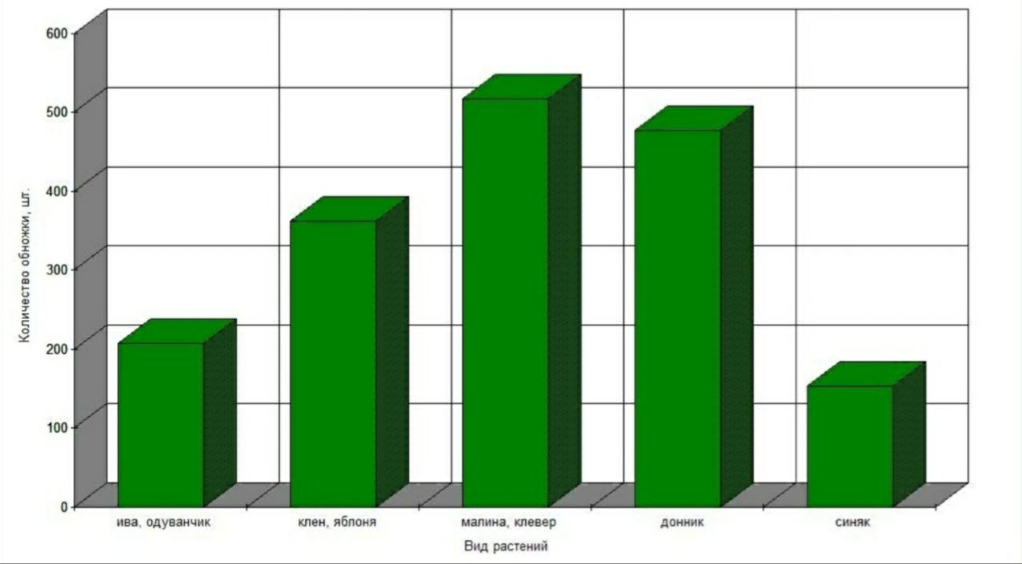

Приложение 6

Диаграмма

Зависимость сбора пчелами пыльцы от силы семьи

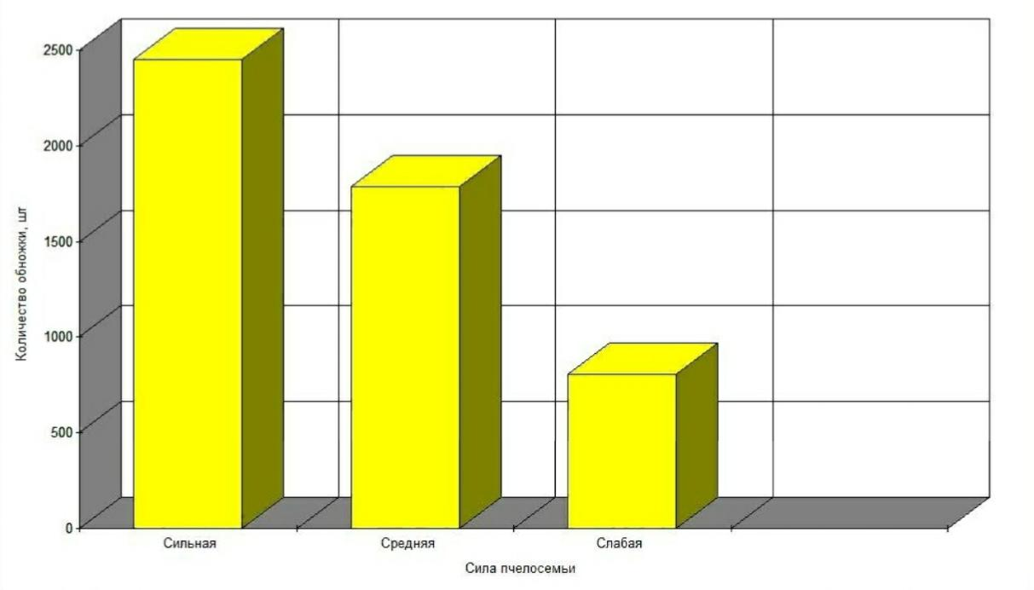

Приложение 7

Диаграмма

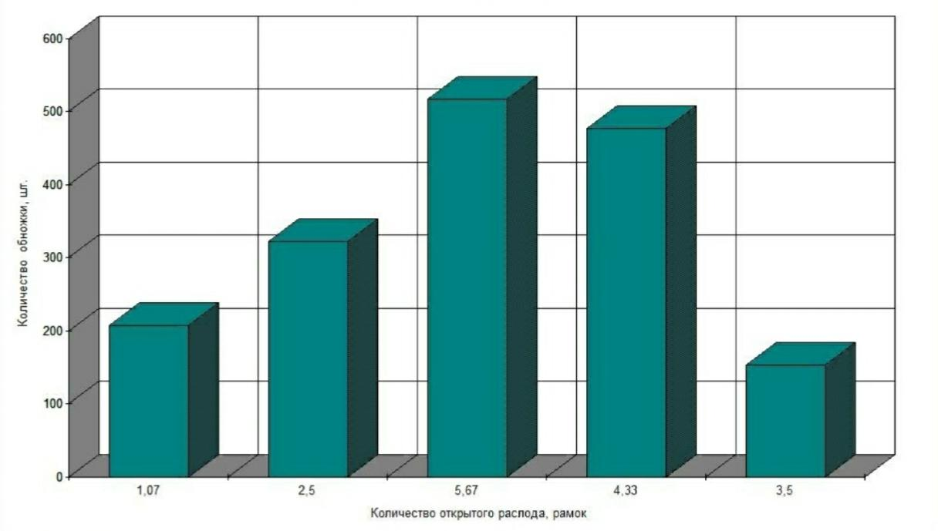
Зависимость сбора пчелами пыльцы от количества открытого расплода

